**一、放案1：ID账户（卡上无余额）**

1、支付平台转帐到旺销卡

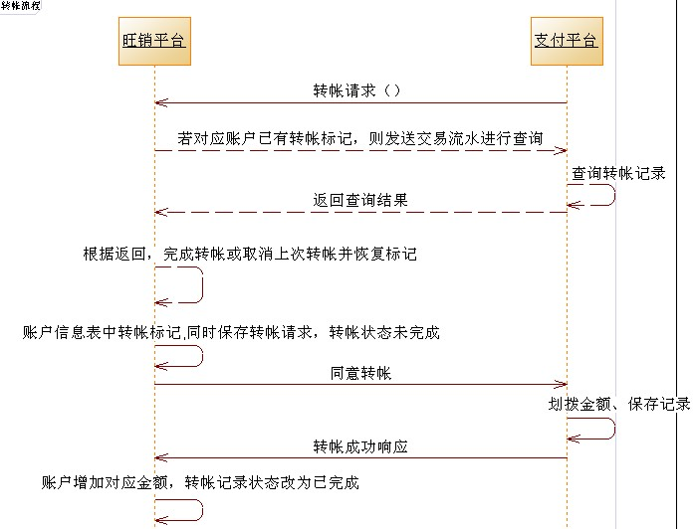

2、旺销卡转帐到支付平台

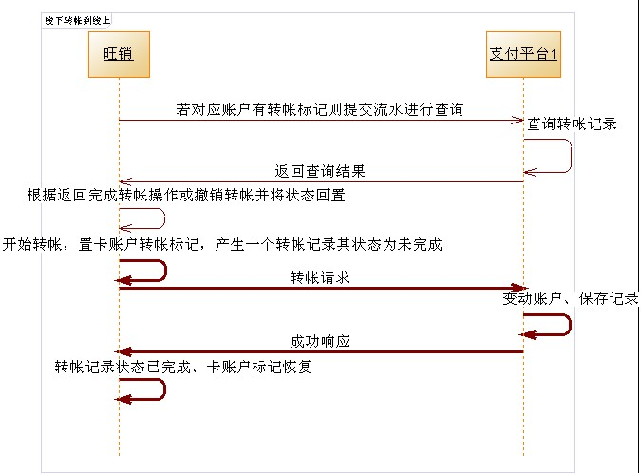

3、数据包格式：

**(1)包头格式如下：(所有数据包的头部都是这种格式,不同的仅仅是data部分)**

**版本号（2字节）+长度(2字节)+包类型（1字节）+data**

说明：

**版本号：**1.0(第一个字节=1，第二个字节=0)

**长度：**数据包总长度，第一个字节乘以第二个字节所得为数据包字节数。

**包类型：**目前只有两种：请求包与响应包，0xA1表示请求包，0xA2表示响应包。

**(2)请求包：**

**包头+命令字（1字节）+类型(1字节)+帐号（10字节）+卡号（10字节）+流水号（20字节）+日期时间（19字节）+转帐金额（10字节）**

**命令字：**0xB1：转帐记录查询命令；0xB2转帐命令

**类型：**TX61:线上转线下；TX63线下转线上

**帐号：**10字节字符，不够的后面以空格补齐

**卡号：**10字节字符，不够的后面以空格补齐

**流水号：**20字节字符，不够的后面以空格补齐，当类型为0xC1时表示线下产生的流水、0xC2时表示支付平台产生的流水。

**日期时间：**19字节字符，具体格式：”2012-02-28 12:00:00”

**转帐金额：**10字节字符串，（以分为单位），不够的后面以空格补齐

**(3)响应包：**

**包头+命令字（1字节）+类型（1字节）+流水（20字节）+响应代码（2字节）+日期时间（19字节）**

**命令字与类型：**与请求包相同，表示对什么样的请求包进行响应；

**流水：**同请求包相同

**日期时间：**响应时本地日期时间（与数据库写入记录时间一致）

**响应代码：**0x0001表示转帐成功

0x0002表示转帐记录存在（转帐记录查询时的响应）

0x0003表示服务器数据库异常

0x0004表示线下平台同意转帐（线上转线下时，线下平台反馈）

其他暂时定位未知代码

数据包格式为文本数据，交易报文字段采用定长方式，编码统一为GBK，汉字按照两个长度计算。收发内容按照4个字节的长度+交易报文的形式，金额精确到分，不带小数点。交易报文域中，字节长度不足的，数值的前补零，其余在右边补空格，交易流水号永远唯一，代理支付商方流水号为系统唯一。超时时间为60秒。

表1 数值类型

|  |  |  |
| --- | --- | --- |
| 序号 | 类型 | 描述 |
| 1 | C | 字符类型，不足长度则右补空格 |
| 2 | N | 数值类型，不足长度则左补0 |

## 转账交易请求

|  |  |  |  |  |  |
| --- | --- | --- | --- | --- | --- |
| 序号 | 交易域 | 意义 | 类型 | 字节长度 | 说明 |
| 1 | TrsCode | 交易代码 | C | 4 | 详见交易代码附表 |
| 2 | TrsSn | 交易流水号 | C | 20 | 支付商方交易流水号 补足20位右边边补空格（0x20） |
| 3 | TrsTime | 交易日期 | C | 19 | 交易日期2012-02-28 12:00:00 |
| 5 | PrivAcc | 账号 | C | 10 | 个人银行账号 |
| 6 | TrsMoney | 交易金额 | N | 12 | 交易金额，原值返回 |
| 7 | PrivNo | 卡号 | C | 10 |  |
| 8 | Remark | 备注 | C | 60 | 交易备注 无则填写空格 |

## 转账交易响应

|  |  |  |  |  |  |
| --- | --- | --- | --- | --- | --- |
| 序号 | 交易域 | 意义 | 类型 | 字节长度 | 说明 |
| 1 | TrsCode | 交易代码 | C | 4 | 详见交易代码附表（同请求交易代码） |
| 2 | TrsSn | 交易流水号 | C | 20 | 支付商方交易流水号 原值返回 |
| 3 | TrsTime | 交易日期 | C | 19 | 交易日期2012-02-28 12:00:00 |
| 4 | ResCod | 返回码 | C | 4 | 交易返回码 |
| 5 | ResMsg | 返回码说明 | C | 60 | 交易返回码说明，格 |
| 6 | Remark | 备注 | C | 60 | 交易备注 无填写空格 |

## 同意转账响应

|  |  |  |  |  |  |
| --- | --- | --- | --- | --- | --- |
| 序号 | 交易域 | 意义 | 类型 | 字节长度 | 说明 |
| 1 | TrsCode | 交易代码 | C | 4 |  |
| 2 | TrsSn | 交易流水号 | C | 20 | 支付商方交易流水号 补足20位右边边补空格（0x20） |
| 3 | OldTrsSn | 原交易流水 | C | 20 | 要查询的交易的交易流水号（支付商方） |
| 4 | ResCod | 返回码 | C | 4 | 交易返回码 |
| 5 | ResMsg | 返回码说明 | C | 60 | 交易返回码说明，格 |
| 6 | Remark | 备注 | C | 60 | 交易备注 无填写空格 |

## 交易结果查询请求

|  |  |  |  |  |  |
| --- | --- | --- | --- | --- | --- |
| 序号 | 交易域 | 意义 | 类型 | 字节长度 | 说明 |
| 1 | TrsCode | 交易代码 | C | 4 |  |
| 2 | TrsSn | 交易流水号 | C | 20 | 支付商方交易流水号 补足20位右边边补空格（0x20） |
| 3 | OldTrsSn | 原交易流水 | C | 20 | 要查询的交易的交易流水号（支付商方） |
| 4 | Remark | 备注 | C | 60 | 交易备注 无则本字段填写空格 |

## 交易结果查询响应

|  |  |  |  |  |  |
| --- | --- | --- | --- | --- | --- |
| 序号 | 交易域 | 意义 | 类型 | 字节长度 | 说明 |
| 1 | TrsCode | 交易代码 | C | 4 |  |
| 2 | TrsSn | 交易流水号 | C | 20 | 支付商方交易流水号 原值返回 |
| 3 | OldTrsSn | 原交易流水 | C | 20 | 要查询的交易的交易流水号 |
| 4 | OldResCod | 返回码 | C | 4 | 原交易的返回代码 |
| 5 | OldResMsg | 返回码说明 | C | 60 | 原交易返回码说明，格 |
| 6 | Remark | 备注 | C | 60 | 交易备注 无则填写空格 |

## 身份认证查询请求

|  |  |  |  |  |  |
| --- | --- | --- | --- | --- | --- |
| 序号 | 交易域 | 意义 | 类型 | 字节长度 | 说明 |
| 1 | TrsCode | 交易代码 | C | 4 |  |
| 2 | TrsSn | 交易流水号 | C | 20 | 支付商方交易流水号 补足20位右边边补空格（0x20） |
| 3 | PrivNo | 卡号 | C | 10 |  |
| 4 | PriPassword | 卡密码 | C | 6 |  |
| 4 | Remark | 备注 | C | 60 | 交易备注 无则本字段填写空格 |

## 身份认证查询响应

|  |  |  |  |  |  |
| --- | --- | --- | --- | --- | --- |
| 序号 | 交易域 | 意义 | 类型 | 字节长度 | 说明 |
| 1 | TrsCode | 交易代码 | C | 4 |  |
| 2 | TrsSn | 交易流水号 | C | 20 | 支付商方交易流水号 原值返回 |
| 3 | ResCod | 返回码 | C | 4 | 交易返回码 |
| 4 | ResMsg | 返回码说明 | C | 60 | 交易返回码说明，格 |
| 5 | Remark | 备注 | C | 60 | 交易备注 无则填写空格 |

## 对账文件

文件名称：jcxx_时间.txt

文件内容：（只有成功交易）

|  |  |  |
| --- | --- | --- |
| 字段 | 长度 | 格式 |
| 线上系统流水号 | 20 | 左对齐，右补空格 |
| 线下系统流水号 | 20 | 左对齐，右补空格 |
| 交易时间 | 19 | 2012-02-28 12:00:00 |
| 账号 | 10 | 左对齐，右补空格 |
| 卡号 | 10 |  |
| 交易金额 | 12 | 不带小数点，精确到分。右对齐，左补空格 |
| 货币代码 | 3 | CNY |
| 交易代码 | 4 | 0001或0002 |

# 附录

## 附录1 －交易代码

|  |  |  |  |
| --- | --- | --- | --- |
| 序号 | 交易代码 | 说明 | 备注 |
| 1 | 0001 | 转账交易（线上转线下） |  |
| 2 | 0002 | 转账交易（线下转线上） |  |
| 3 | 0006 | 同意转账响应 |  |
| 4 | 0003 | 交易结果查询（普通） |  |
| 5 | 0004 | 交易结果查询（线上转线下） |  |
| 6 | 0005 | 交易结果查询（线下转线上） |  |
| 7 | 0007 | 身份认证 |  |

注：线上转线下过程中，一次连接 会有线上平台发送：0001请求报文（对应1.1报文格式），线下平台接收处理后，发送0001响应报文（对应1.2报文格式），线上收到后，处理返回0006报文（对应1.3报文格式），如需要查询则过程中，线下发送0004请求报文（对应报文1.4），线上查询结果返回0004结果报文（对应报文1.5）。

线下转线上过程，一次连接 线下平台发送：0002请求报文（对应1.1报文格式），线上平台接收处理后，发送0002响应报文（对应1.2报文格式），线下收到后，进行后续处理，如需要查询则过程中，线下发送0005请求报文（对应报文1.4），线上查询结果返回0005结果报文（对应报文1.5）。

一般的交易结果查询，不在交易过程调用的，请使用0003

## 附录2－交易返回码

|  |  |  |
| --- | --- | --- |
| 分类 | 返回代码 | 内容及含义 |
| 交易成功类 | 0000 | 交易成功 |
|  | 0004 | 同意转账 |
| 查询成功类 | 0002 | 转账记录已存在 |
| 正交易失败类 | 1001 | 帐号错误 |
| 1003 | 账号已冻结 |
| 1004 | 账号已挂失 |
| 1005 | 账号已销户 |
| 1006 | 帐号有效性校验错 |
| 1007 | 密码错误 |
| 1009 | 余额不足 |
| 1010 | 系统关闭 |
| 1011 | 系统忙 |
| 1012 | 系统日切中 |
| 1013 | 重流水号 |
| 1014 | 无原交易记录 |
| 1015 | 其他暂未确定错误 |